Соколова А.Н.
учитель математики МАОУ «СШ №137»
г.Красноярск
Технологическая карта урока по учебному предмету «Математика» в 5-ом классе на тему «Действия с обыкновенными дробями»
Тип урока: | урок-закрепление изученного материала
Авторы УМК: | С.М. Никольский, М.К. Потапов, Н.Н. Решетников, А.В. Шевкин
Цели урока: | - Научиться применять полученные знания о дробях на практике  - Сформировать, закрепить навыки сложения, вычитания, умножения и деления обыкновенных дробей, нахождения части целого и целого по его части.  - Научить анализировать свои действия для достижения поставленной цели, поиску оптимального пути ее выполнения, самоконтролю.
Планируемые образовательные результаты (личностные, метапредметные, предметные) | Личностные: уметь адекватно реагировать на трудности и не бояться сделать ошибку.  Метапредметные: регулятивные - уметь определять и формулировать цель на уроке с помощью учителя; проговаривать последовательность действий на уроке; оценивать правильность выполнения действий на уровне адекватной оценки; планировать свои действия и вносить в них коррективы при необходимости; высказывать своё предположение; коммуникативные - уметь оформлять свои мысли в устной и письменной форме; слушать и понимать речь других; познавательные - уметь ориентироваться в своей системе знаний.  Предметные:  Знать: понятие дроби, правила сложения и вычитания, умножения и деления дробей, алгоритм нахождения части целого и целого по его части.  Уметь: складывать и вычитать дроби с одинаковыми и разными знаменателями, умножать и делить обыкновенные дроби, находить части целого и целого по его части.
Оборудование: | ПК, проектор, учебник.
Образовательные ресурсы: | https://learningapps.org

Деятельность учителя | Деятельность учащихся | Результат взаимодействия учителя и учащихся по достижению планируемых результатов урока – продукт деятельности | Планируемые результаты УУД
1. Организационный этап  Задача этапа: создать благоприятный психологический настрой на работу.  Форма организации деятельности учащихся: индивидуальная. |  |  | Регулятивные: умение организовывать себя, настраиваться на работу.  Коммуникативные: планирование учебного сотрудничества с учителем и со сверстниками.  Личностные: самоопределение Я:  «хочу» - учиться;  «могу» - учиться и демонстрировать знания.
Приветствие, проверка подготовленности к учебному занятию, организация внимания детей. | Включаются в деловой ритм урока. | Готовность учащихся и учителя к совместной деятельности.
2. Актуализация.  Задача этапа: подвести учащихся к определению темы и цели урока.  Форма организации деятельности учащихся: индивидуальная. |  |  | Регулятивные: оценивать правильность выполнения действий; умение прогнозировать и определять цель, планировать свою деятельность.  Коммуникативные: излагать свое мнение.
Предлагает набор заданий, подводящие к теме урока (Приложение №1)  Предлагает задания в программе learningapps (Приложение №2)  Контролирует действия учащихся, консультирует по мере необходимости. | На 1, 2, 4 вопросы формулируют устные ответы.  На 3 вопрос - записывают законы на доске.  Учащиеся выполняют задание, забивают ответы в приложение, которое автоматически проверяет ответы. | Формулировка тему и общей цели на урок.  Решение и проверка заданий. Корректировка неверных ответов. Совместное обсуждение неправильно выполненных заданий.
3. Практическая работа.  Задача этапы: отработать навыки сложения, вычитания, умножения и деления обыкновенных дробей, нахождения части целого и целого по его части.  Форма организации деятельности учащихся: индивидуальная, парная и групповая. |  |  | Регулятивные: оценивать правильность выполнения действий.  Коммуникативные: договариваться и подходить к общему решения.  Познавательные: умение структурировать знания, анализировать, рассуждать, представлять информацию в разных формах, овладевать навыками критического мышления.  Коммуникативные: планирование и согласованное выполнение совместной деятельности, умение излагать свое мнение, аргументируя его, умение вырабатывать общее решение.  Познавательные: умение анализировать, обобщать и делать выводы.
1. Предлагает учащимся выполнить карточку на действия с дробями (Приложение №3)  2. Учитель предлагает выполнить задания (Приложение №4).  Контролирует действия учащихся, консультирует по мере необходимости.  3. Предлагает обсудить задачи, для устранения вопросов. | Учащиеся выполняют задание, которое им было предоставлено на карточках  Расходятся по группам, согласно распределению. Выполняют и обсуждают задание в группе. Демонстрируют свое решение  Обсуждают решения задач. | Выполняется взаимоконтроль соседа. Оценивание результатов.  Решенные задачи. Максимальное количество заработанных баллов команды  Устранение вопросов/пробелов, возникших при решении задач.
4. Рефлексия  Задача этапа: дать качественную оценку работы класса. Сформировать рефлексивную самооценку деятельности на уроке в соответствии с поставленными целями.  Форма организации деятельности учащихся: индивидуальная. |  |  | Регулятивные: оценивать степень и способ достижения цели.  Коммуникативные: умение излагать свое мнение, аргументируя его, умение вырабатывать общее решение.  Познавательные: умение анализировать и делать выводы.  Личностные: умение находить ответ на вопрос, что значит для меня учение?
Предлагает учащимся соотнести и проанализировать результаты работы с поставленными ими целями. Учитель предлагает учащимся пять вопросов, отвечая на которые ученики загибают пальцы на руках «да» на правой руке, «нет» на левой руке (Приложение №5) | Дают самооценку своей деятельности, загибая пальцы, затем демонстрируют «кулачек» ответов учителю. | Подведение общего итога работы.
5. Домашнее задание  Задача этапа: способствовать формированию творческих навыков учащихся.  Форма организации деятельности учащихся: индивидуальная. |  |  | Регулятивные: оценивать качество своей работы в сравнении с работами своих одноклассников.  Коммуникативные: умение представлять продукт своей деятельности.  Познавательные: умение устанавливать причинно-следственные связи.
Сделать карточку для своего одноклассника, в которой должно быть по пять примеров на сложение и вычитание дробей с одинаковыми знаменателями, сложение и вычитание дробей с разными знаменателями, деление и умножение дробей, на применение законов сложения и умножения. | Выполняют задание дома, оформляют его на отдельных листах А4 | Оценивание выполнения домашней работы по 5-бальной шкале учащимися.

Приложение №1.

- Сформулировать правило сложения и вычитания дробей
- Сформулировать правило умножения дробей
- Записать на доске законы сложения
- Сформулировать правило деления дробей

Приложение №2.
https://learningapps.org/4784121

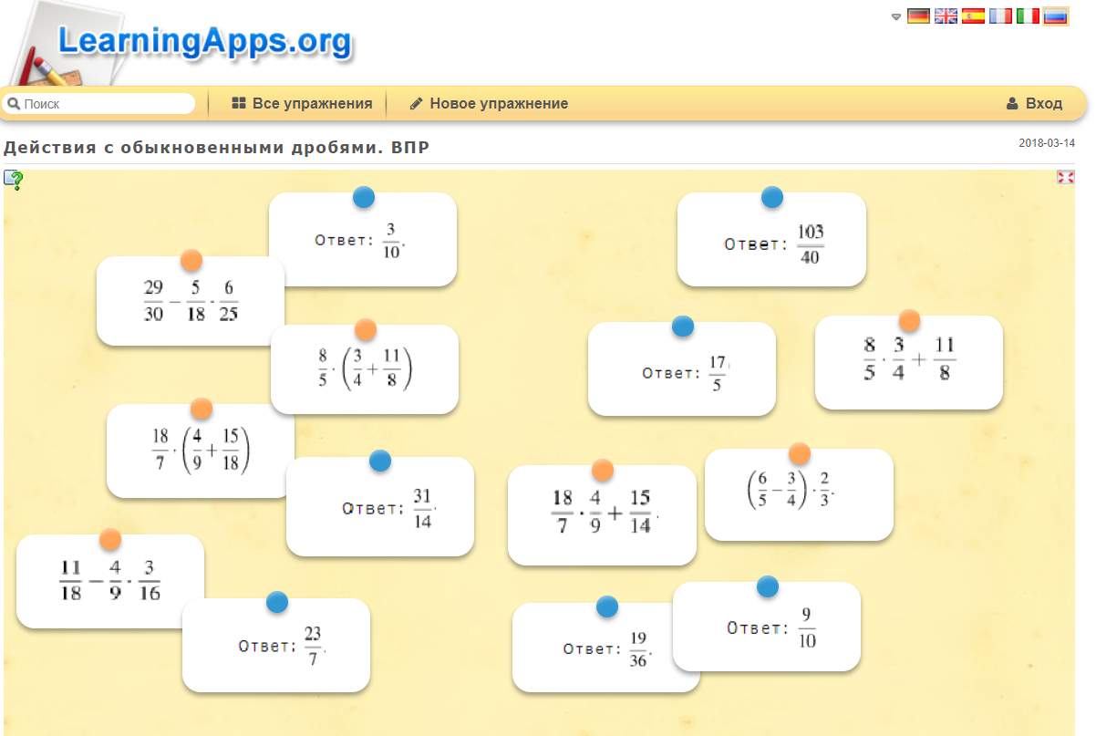

Приложение №3
$\frac{15}{24}+\frac{3}{8}$ ; $\frac{2}{9}+\frac{5}{6}$ ; $\frac{2}{26}+\frac{3}{39}$ ; $\frac{3}{5}-\frac{13}{45}$ ; $\frac{3}{4}-\frac{4}{7}$ ; $1-\frac{11}{25}$ ; $1-\frac{25}{25}$ ; $\frac{14}{15}*\frac{5}{42}$ ;

$\frac{6}{7}*\frac{5}{6}$ ; $\frac{21}{22}*\frac{22}{23}*\frac{24}{25}*\frac{23}{24}$ ; $\frac{1}{6}:\frac{1}{2}$ ; $\frac{15}{16}:\frac{10}{24}$ ; $\frac{3}{2}*\frac{5}{6}+\frac{3}{2}:\frac{9}{10}-\frac{3}{2}*\frac{13}{18}$ $4*\frac{1}{5}+4*\frac{3}{7}-4*\frac{1}{35}$

Приложение №4.
1). На параллели 5-х классов учатся 102 учащихся, из них 12/17 – девочки. Сколько девочек учатся в 5-х классах? (ответ: 72)
2). В корзине лежало 15 красных яблок, что составляет 3/5 всех яблок. Сколько всего яблок лежит в корзине? (ответ: 25)
3). Грибники собрали 98 грибов, из них 11/14 – белые. Сколько белых грибов собрали грибники? (ответ: 77)
4). В тетради исписано 24 стр., что составляет 3/4 всей тетради. Сколько всего страниц в тетради? (ответ: 32)

Приложение №5
- Я умею складывать и вычитать дроби?
- Я умею умножать и делить дроби?
- Я знаю и умею пользоваться законами сложения и умножения?
- Я умею решать задачи на нахождение целого по его части и части целого?
- Я молодец?

